Navn: 122: Yared Daniel
Dreng/pige: M
Alder: 17
Årstal ankomst til børnehjemmet ? 2012
Fra hvilken by/område/familiebaggrund?
Hvilken klasse går du i? College, konstruktion.
Hvilke fag kan du bedst lide?
Hvad er din yndlingsbeskæftigelse?
Hvilken uddannelse kunne du tænke dig?
Hvilken skole går du i og hvor langt har du til skole?
(mangler interview)
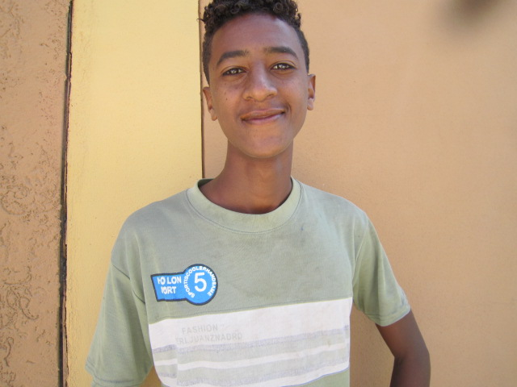2014

